Oracle 10g 安装
1．运行setup.exe, 选中“高级安装”。点击“下一步”。
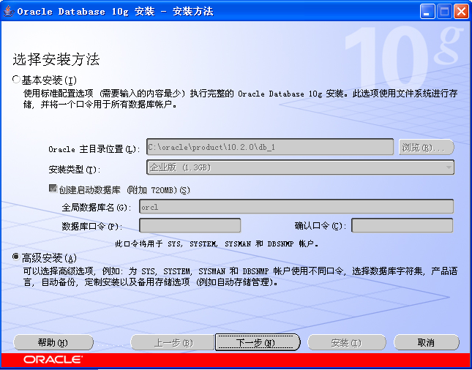
2．选择“企业版”，点击“下一步”
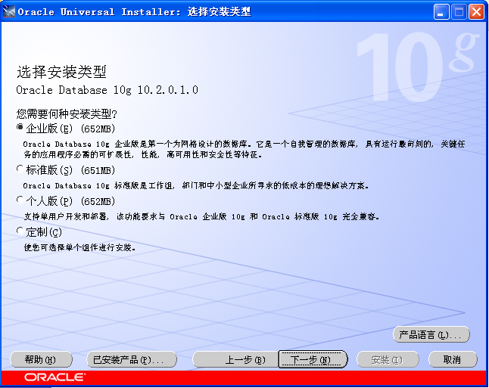
3．指定目录详细信息，点击“下一步”
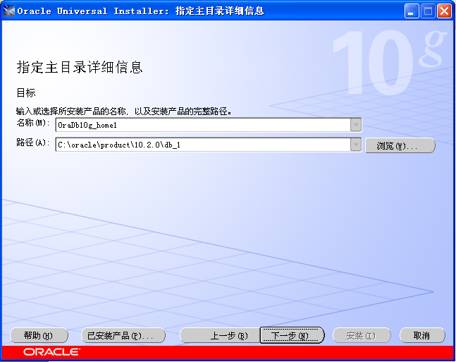
4．产品先决条件检查无误，点击“下一步”
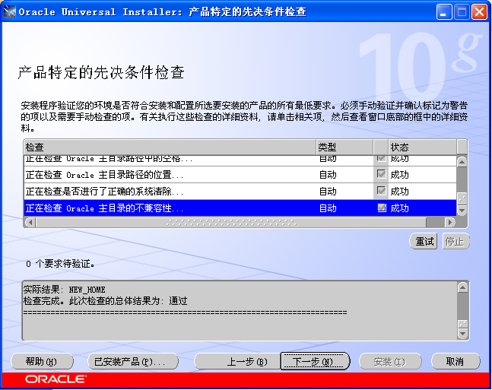
5．选择“仅安装数据库软件”，点击“下一步”
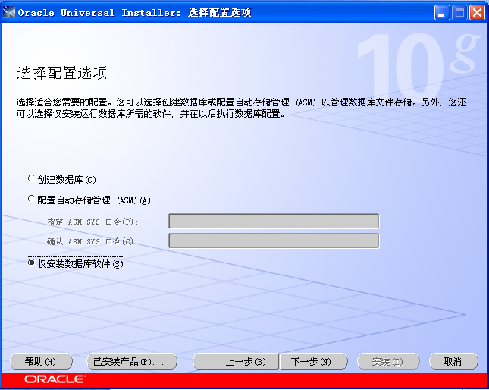
6．点击“安装”
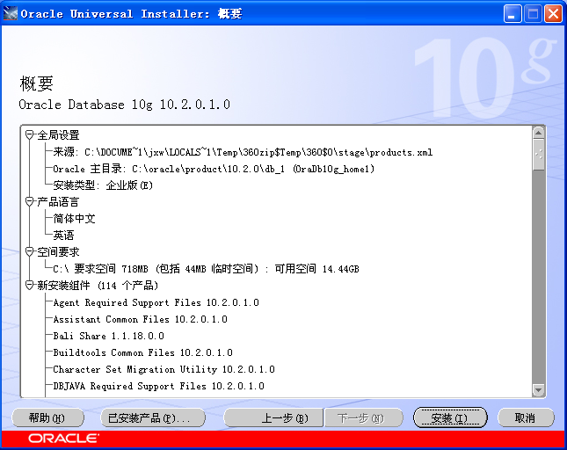
7．显示安装进度
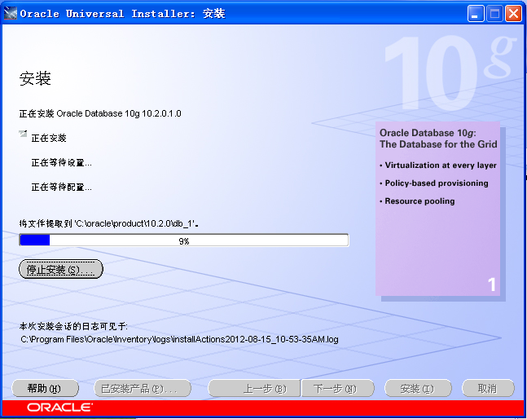
8．安装结束，点击“退出”
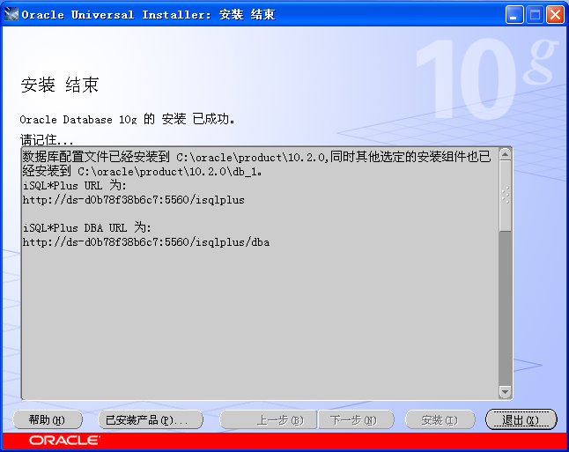
9．确实退出，点击“是”
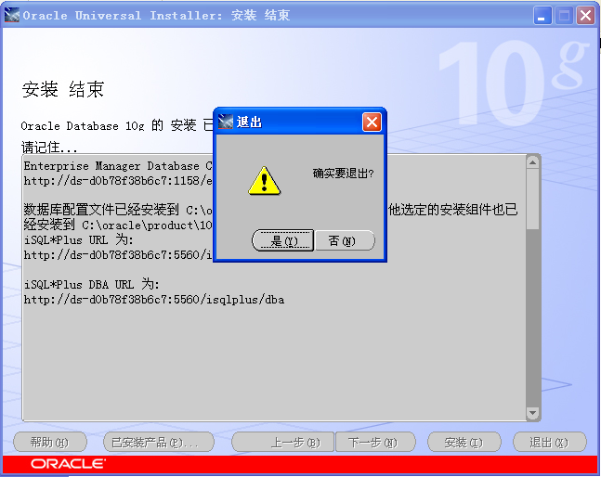

1.1 创建数据库
1.点击：开始→所有程序→Oracle - OraDb10g_home1→配置和移植工具→Database Configuration Assistant，弹出安装对话框，点击下一步：
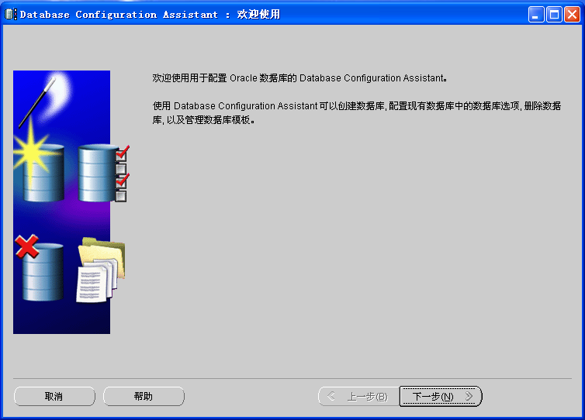
2.选择“创建数据库”，点击“下一步”
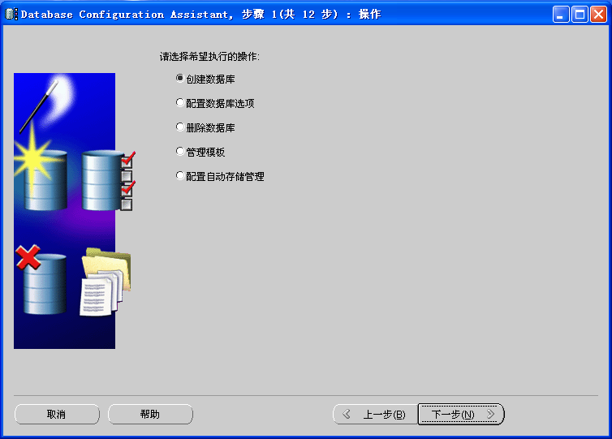
3.选择“一般用途”，点击“下一步”
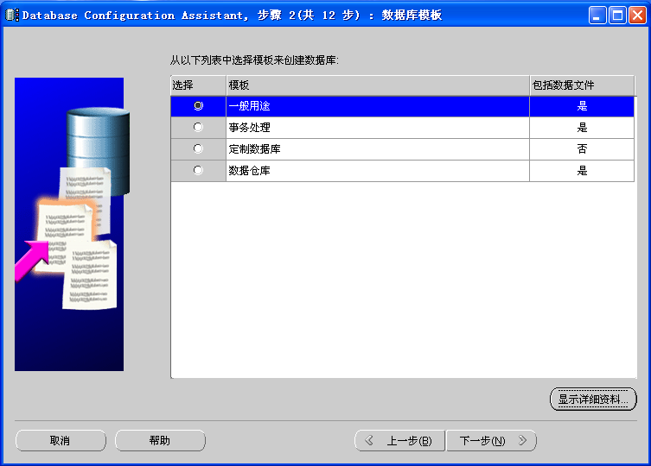
4.填写全局数据库名：QX(此名称按照自己的需求填写)，点击“下一步”：
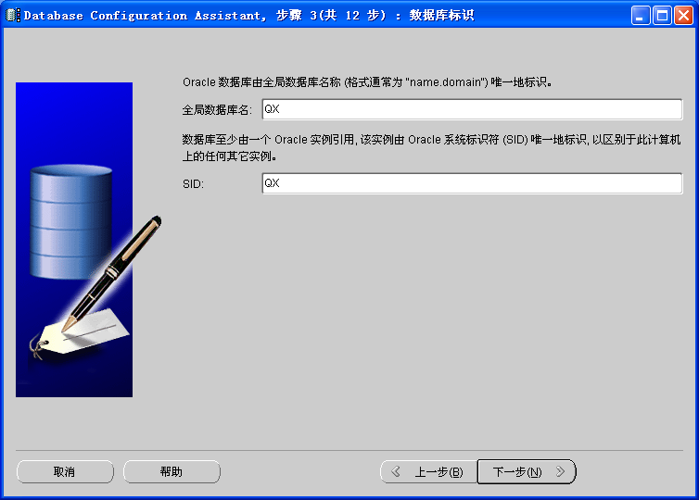
5.默认选择，点击“下一步”：
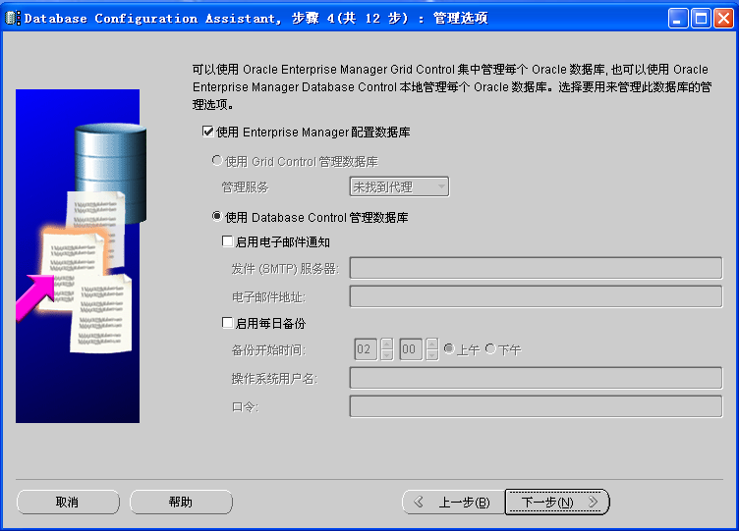
6.选择“所有用户使用同一口令”，输入口令，点击“下一步”：
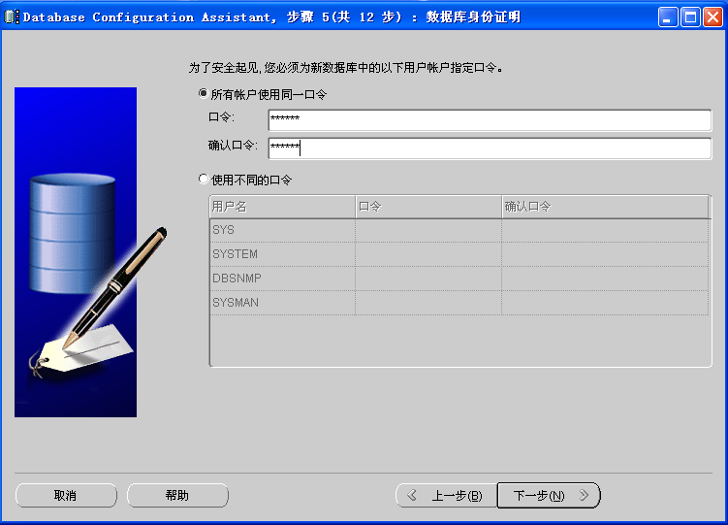
7.默认选择，点击“下一步”：
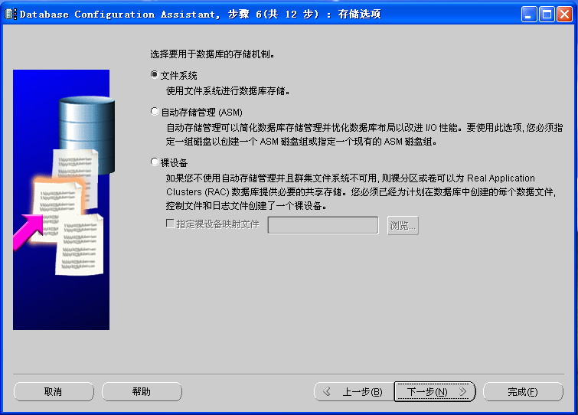
8.默认选择，点击“下一步”：
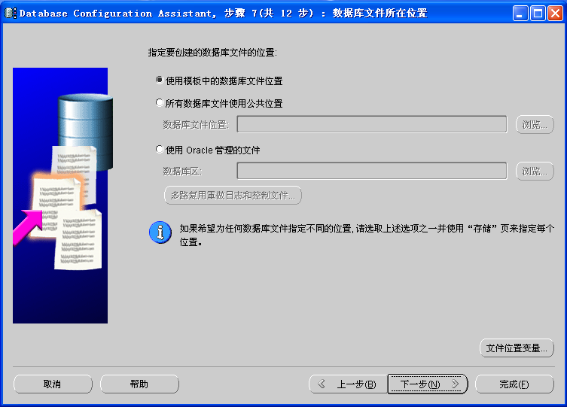
9.默认选择，点击“下一步”：
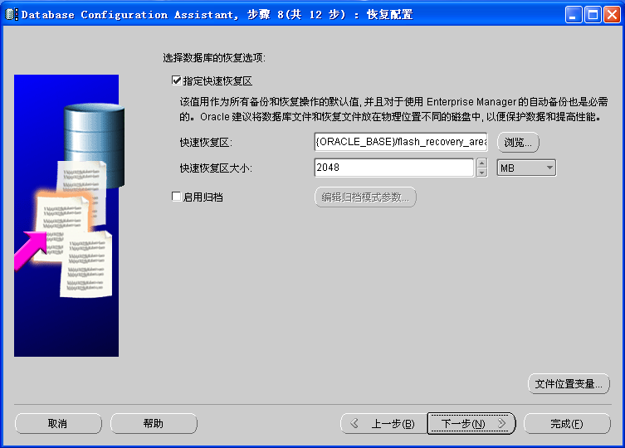
10.默认选择，点击“下一步”：
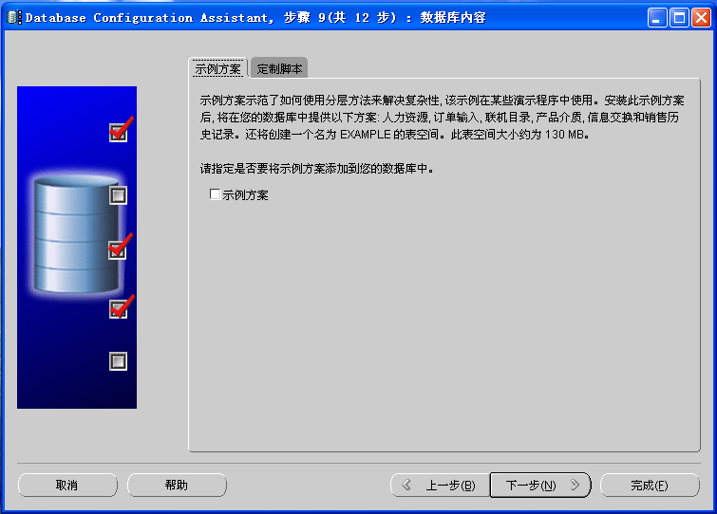
11.默认选择，点击“下一步”：
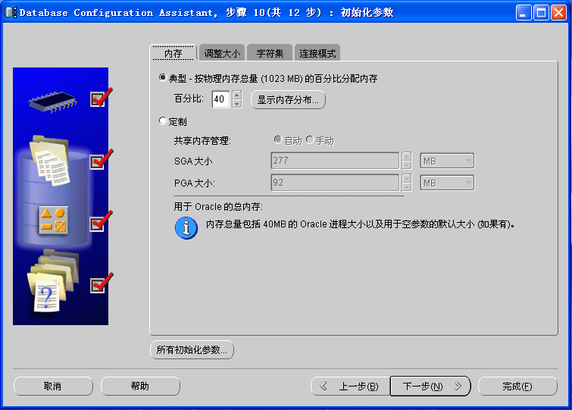
12.点击“下一步”：
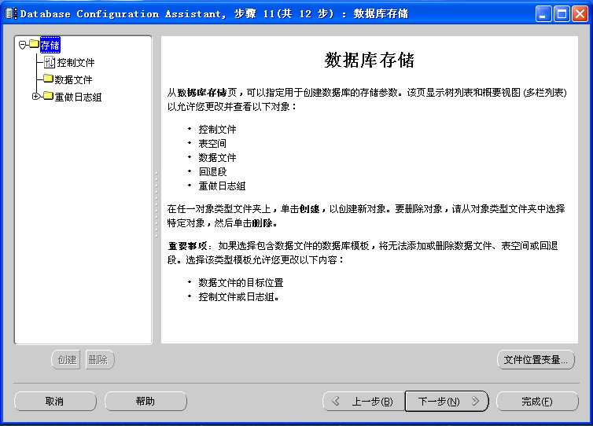
13.默认选择，点击“完成”：
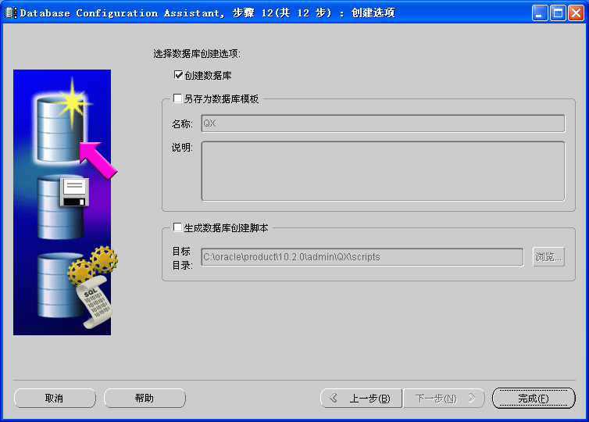
14.在确认窗口中，点击“确定”：
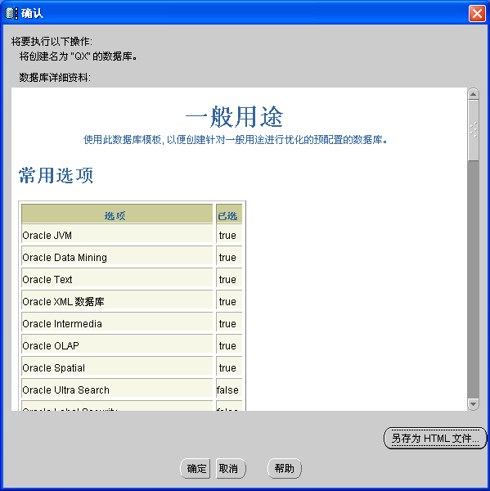
15.显示数据库安装进度窗口：
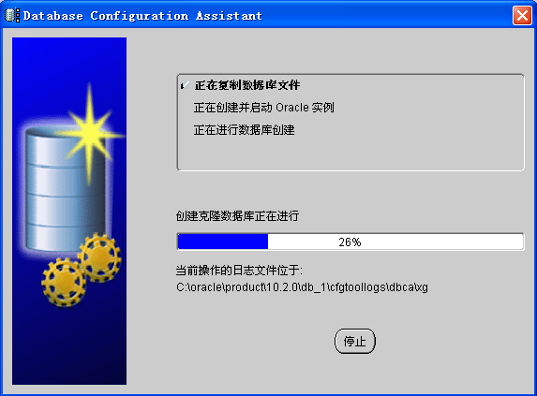
16.安装完成，点击“退出”：
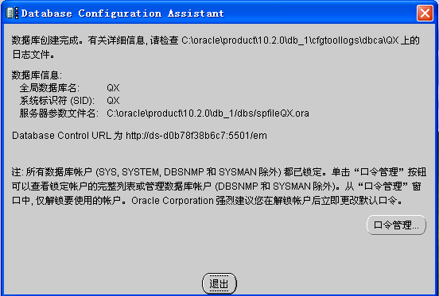

1.2 创建用户、角色
1. 点击：开始→所有程序→Oracle - OraClient10g_home1→Enterprise Manager Console
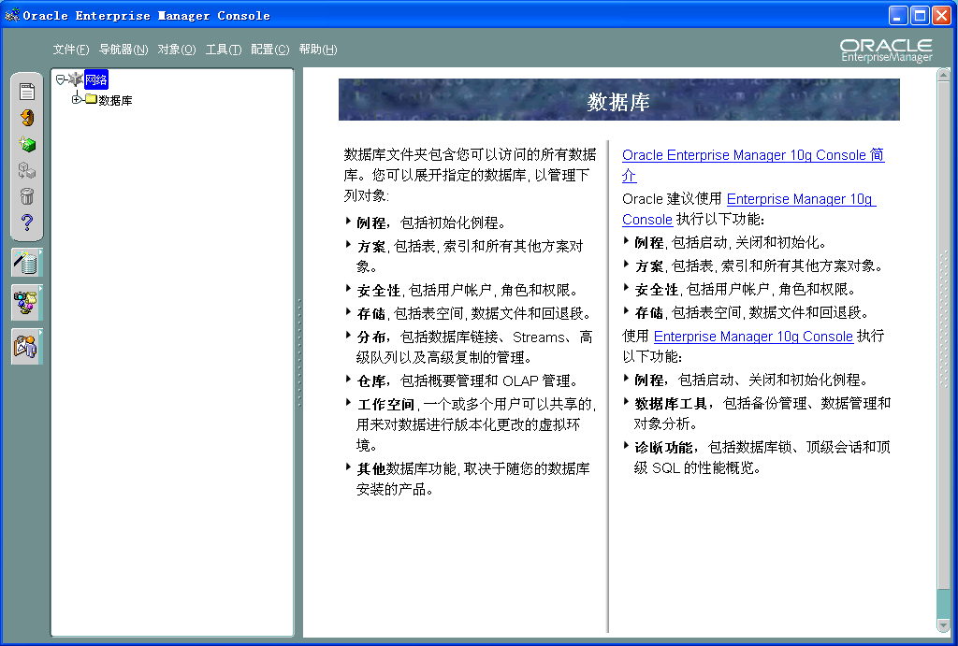
2.右击“数据库”，选择“将数据库添加到树”
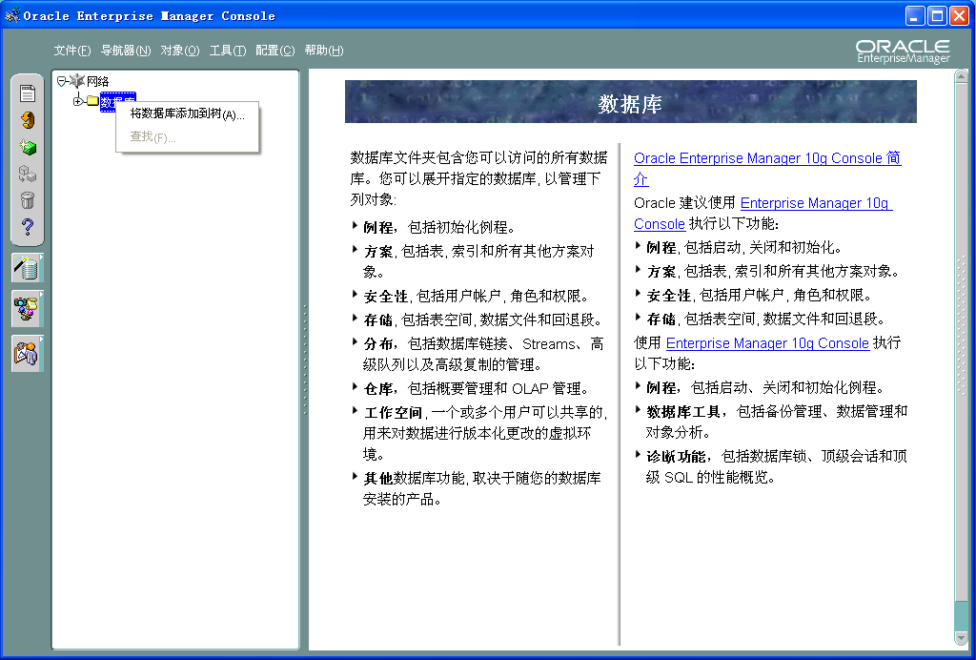
3.选择“手动添加数据库”，填写：主机名、SID，点击“确定”
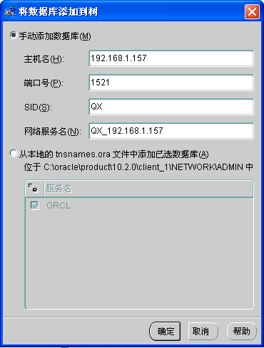
4.双击“QX_192.168.1.157”，在弹出的对话框中填写：用户名、口令，选择连接身份为：SYSDBA。填写完毕点击“确定”
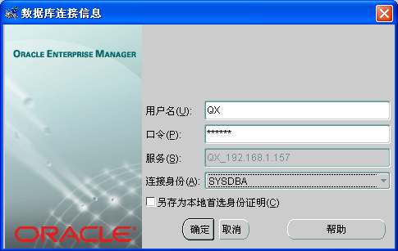
5.进入数据库之后，点击“安全性”，右击“用户”，点击“创建”
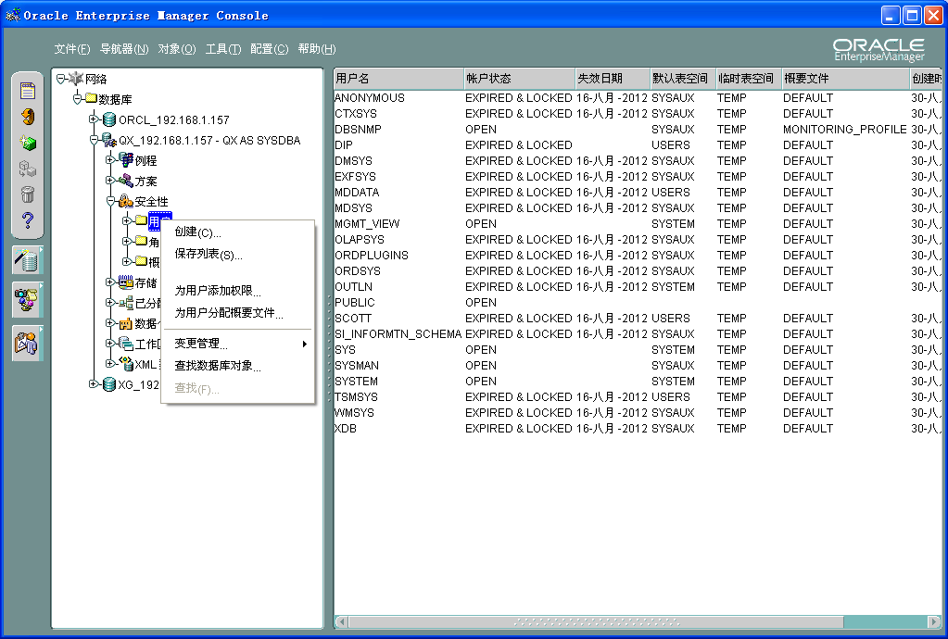
6.在弹出的对话框中填写：名称、口令。
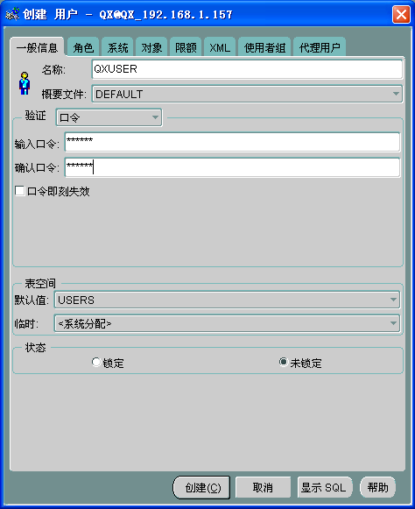
8.点击“角色”，进入角色页面，双击“DBA”，选择角色为数据库管理员。点击“创建”
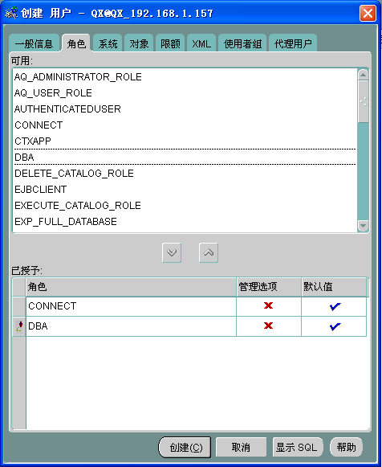
9.创建成功，点击确定
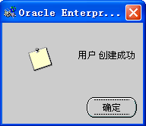

1.3 创建表空间
1.重新登录xg数据库，填写新建的用户名、口令。选择连接身份：Normal。点击“确定”
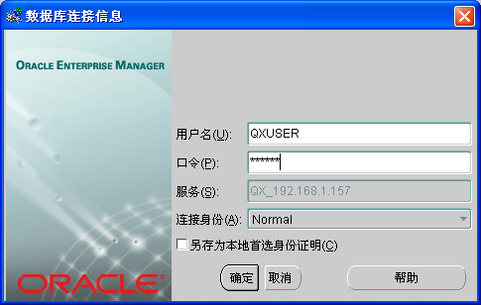
2.进入数据库后，点击“存储”，右击“表空间”，点击“创建”
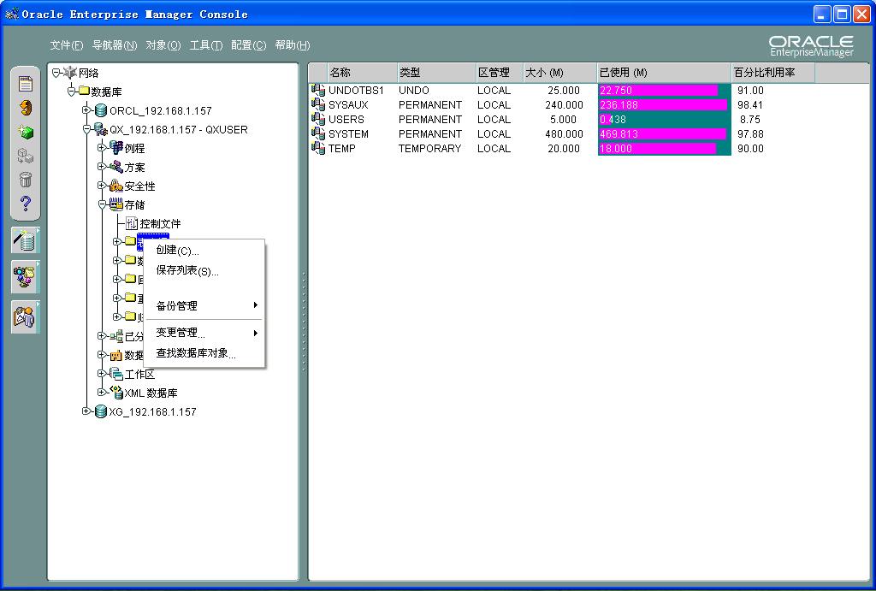
3.填写名称，QX。
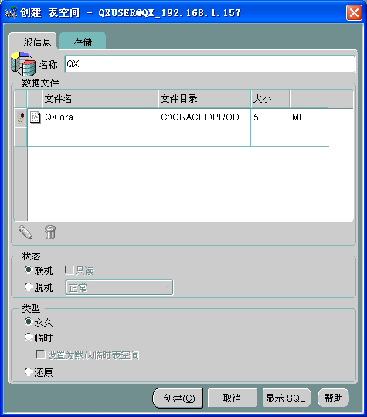
4.双击“大小”， 文件大小填写为：4000MB。
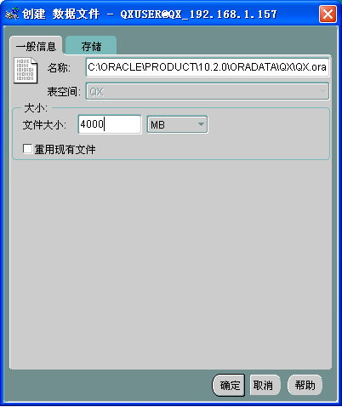
5.进入存储页面，勾选“数据文件满后自动扩展”。填写增量：5MB。点击“确定
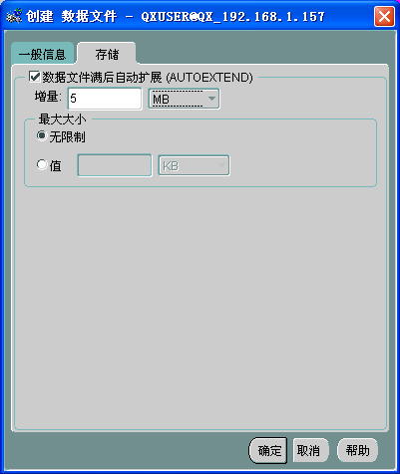
6.点击“创建”，在弹出的对话框中点击“确定”
